МУНИЦИПАЛЬНОЕ БЮДЖЕТНОЕ ОБЩЕОБРАЗОВАТЕЛЬНОЕ УЧРЕЖДЕНИЕ
«ВОРОНОВСКАЯ СРЕДНЯЯ ОБЩЕОБРАЗОВАТЕЛЬНАЯ ШКОЛА
Рогнединского района Брянской области»
ТЕЛЕФОН (848331) 9 – 42 – 33 woronowowsh@yandex. Ru
242779 Брянская область Рогнединский район село Вороново ул. Школьная,1
Отчет о проведении месячника «Жизнь без наркотиков»

- Сделан информационный стенд о вреде наркомании «За здоровый образ жизни»
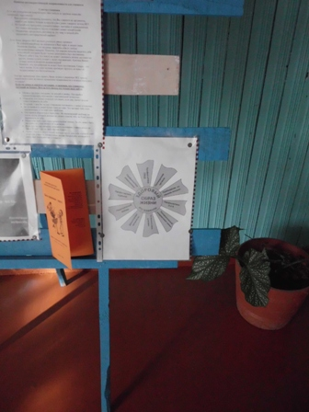
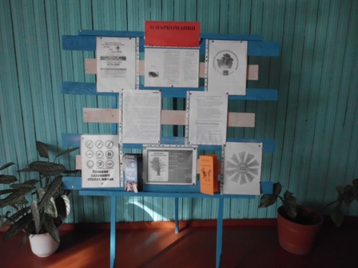

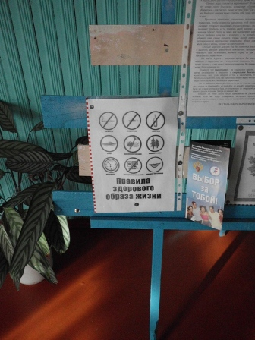

2.Проведен ряд тренингов по профилактике наркомании для 6 – 11 классов.

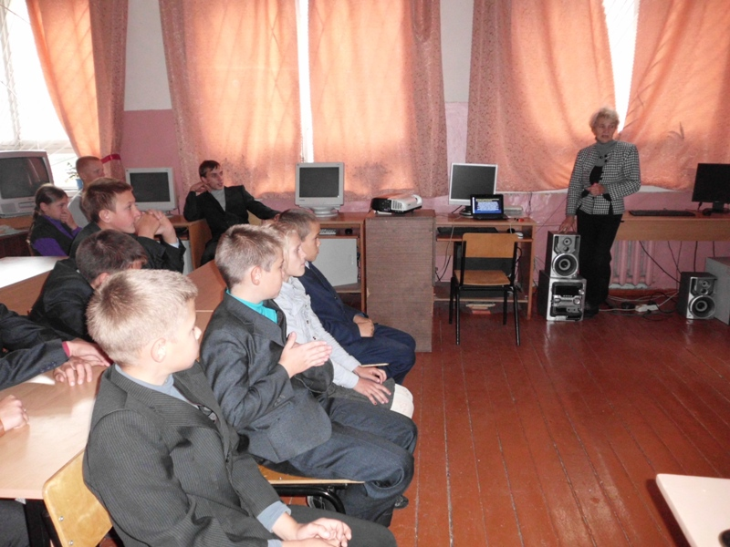

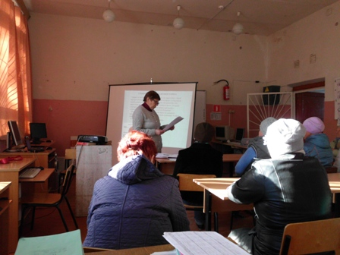

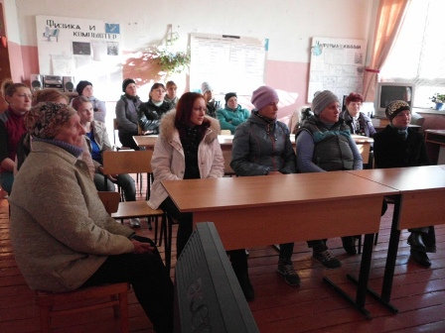
Проведено родительское собрание

